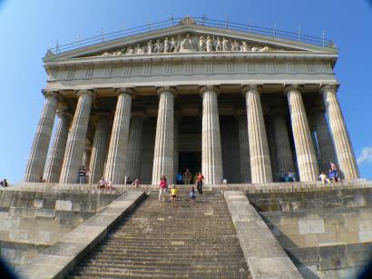**Walhalla**

**Wat? & Waar?**

Het Walhalla staat net buiten Donaustauf richting de oostkant. Walhalla is een museum. In 2000 stonden meer dan 125 borstbeelden. Per jaar komen er ongeveer 5 à 6 beelden bij, dus nu, in 2014, zullen er ongeveer 200 borstbeelden te zien zijn. De borstbeelden beelden belangrijke figuren in het verleden uit zoals, Gutenberg, Mozart en Katharina de Grote. Maar ook Nederlandse figuren zoals Hugo de Groot, Willem van Oranje, Prins Maurits en nog veel meer.

**Tarieven & Openingstijden:**

Het Walhalla is waarschijnlijk gratis, anders kunt u de tarieven bij de ingang zien.

Het Walhalla is gesloten op:

24,25,31 December. 1 Augustus en 28 Juli

Verder is het Walhalla open:

April-September: van 9.00 tot 17.45

Oktober: van 9.00 tot 16.45

November-Maart: van 10.00 tot 11.45 en 13.00 tot 15.45

**Historie:**

In de Oudnoorse mythologie is het Walhalla het paradijs van de gesneuvelde helden. Nadat Napoleon in het voorjaar van 1807 Pruissen had onderworpen, vatte Kroonprins Lodewijk van Beieren, die kennelijk een grote bewondering voor Napoleon had, het plan om grote mannen op een of andere manier te eren. Hij nodigde kunstenaars uit om marmeren borstbeelden te laten maken van beroemde mensen uit het verleden. Hij wilde de beelden in de Engelse tuin in München zetten, maar uiteindelijk besloot hij ze in een Griekse tempel boven de Donau te zetten. Nu is de tempel een museum waar de gevonden beelden te zien zijn.

